Weekplanning
 | 28/05/2018 | 29/05/2018 | 30/05/2018 | 31/05/2018 | 1/06/2018
 |  | Morgen toets Frans C18 |  | Morgen toets getallenkennis | Maandag dictee WP 21
 |  | Spelling H blz 48 |  |  | Spelling V blz 49
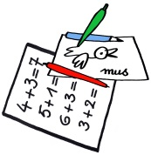 | Brief sportdag |  | Morgen sportdag  Toetsenplanning + oefenbundel |  | Dinsdag bib

